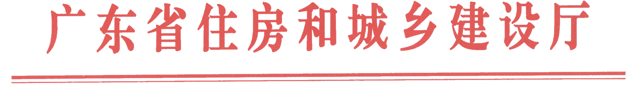
粤建质函〔2011〕346号

关于促进工程监理企业加强对施工安全隐患排查整治监理工作的通知

各地级以上市住房和城乡建设局（委），佛山市顺德区国土城建和水利局：
为贯彻落实《国务院关于进一步加强企业安全生产工作的通知》（国发〔2010〕23号），促进工程监理企业加强对施工安全隐患排查整治的监理工作，现就有关事项通知如下：
一、工程监理企业对施工安全生产负相应的责任，国务院《建设工程安全生产管理条例》第十四条明确规定了工程监理企业对施工安全生产的监理责任，工程监理企业必须认真落实责任，加强对施工生产安全的检查督促，尤其是施工安全隐患的排查整治，在防范施工安全事故中发挥应有的作用。
二、工程监理企业在编制监理规划和监理实施细则时，应结合工程实际，尤其是针对危险性较大的分部分项工程和其他重大危险源，认真研究确定开展施工安全隐患排查、督促建筑施工企业开展整治及时消除安全隐患的监理内容，形成操作性较强的工作文件。
三、除做好对施工组织设计中的安全技术措施和危险性较大的分部分项工程安全专项施工方案审查工作外，工程监理企业应采取旁站、巡视、专项检查等方式加强对施工现场生产安全状况的检查，及时发现存在的安全隐患和问题，尤其要加强对危险性较大的分部分项工程是否严格按经论证、审批的安全专项施工方案进行实施的检查，加大防范施工伤亡事故尤其是群死群伤事故发生的监理工作力度。
四、工程监理企业在实施监理过程中，发现存在安全事故隐患的，应及时书面通知施工企业进行整改；情况严重的，应要求施工企业暂时停止施工，并迅速报告建设单位；施工企业拒不整改或不停止施工的，工程监理企业应迅速向施工安全监督机构或住房城乡建设行政主管部门报告。
五、项目监理机构应督促施工企业的项目部进行安全自查，并对其自查情况进行抽查；对以项目部安全自查代替企业检查、不按已制定的计划开展安全检查的施工企业，应书面督促其纠正，对拒不纠正的，应及时向施工安全监督机构或住房城乡建设行政主管部门报告。
六、各级住房城乡建设行政主管部门和施工安全监督机构要大力支持重视落实安全监理责任的工程监理企业和项目监理机构，通过通报表扬、表彰、奖励等方式予以激励，发挥其示范作用；对安全监理不到位、问题突出、安全监理形同虚设的工程监理企业或项目监理机构及其监理人员要加大查处的力度，提高其不落实安全监理责任的代价；促进工程监理企业加强对施工安全隐患排查整治的监理，充分发挥其在施工安全管理中应有的作用。


二O一一年五月三十一日

主题词：建筑工程 质量 安全 通知
（共印5份·电子版）

